PowerShell

Get-Command

Get-Help

Get-Member

Get-help name

NAME

SYNOPSIS

SYNTAX

DESCRIPTION

RELATED LINKS

REMARKS

Start-transcript - registra tutti I comandi inseriti in un file di testo

Get-command -noun service - elenco comandi con nome service

Get-service “win*” - elenco servizi con nome inizia per win

Get-help get-service – online help online si apre finestra I

Help *log*

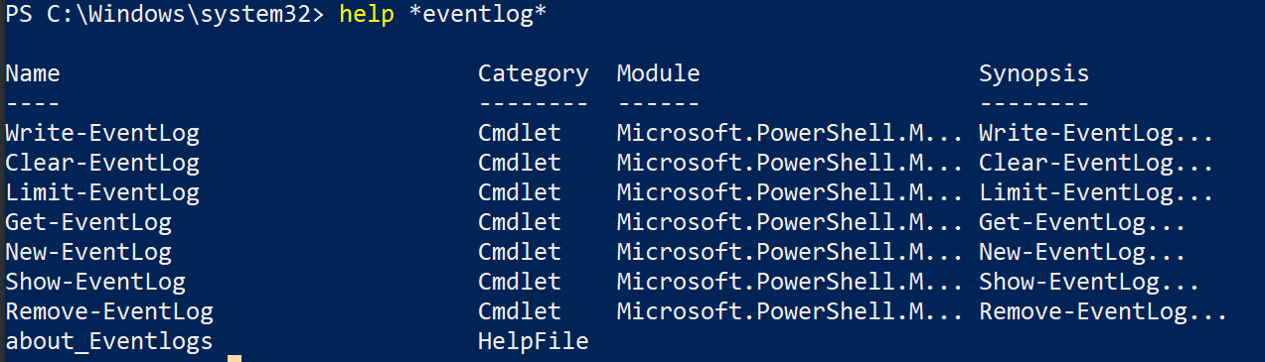

Se cerco command – posso usare per abbreviare gcm

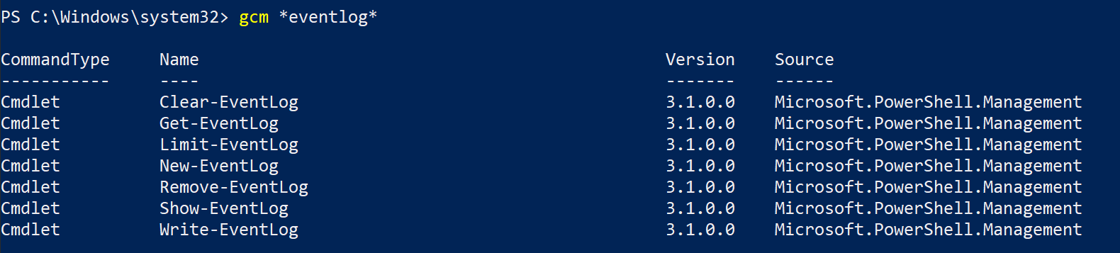

Come usare l’help da PS o online:

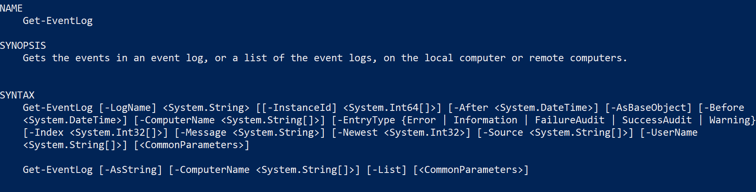

* Come leggere il log : il commando accetta 2 serie di parametri da usare in modo distinto :
  + I parametri possono essere comuni o separati – nel caso dei parametri separati se si usa uno di questi poi si possono usare solo i parametri inseriti in quel tipo ad esempio se si inserisce il parametro -List poi non si possono inserire i parametri -LogName o -UserName presenti nella prima tipologia.
* Optional parameter -- inseriti tra le parentesi quadre [ ]
* Parametri obbligatori :
  + Nell’esempio sopra -LogName è obbligatorio perchè è il primo parametro mentre -InstanceId è facoltativo perchè è racchiuso tra le []
* La presenza delle [] indica che si tratta di un positional parameter e se si omette il nome del parametro il comando lo prende in base alla posizione.
* Es. Get-eventlog system 🡪 system è 1 parametro cioè -LogName
* Es. Get-Eventlog -Logname system
* Si possono inserire insieme positional parameter e parameter con nome ma attenzione alla posizione.
* Es. Get-eventlog system -newest 20 🡪 ok
* Es. Get.EvenLog -newest 50 -LogName system 🡪 ok perchè inserito il nome

FULL HELP

* Help Get-EventLog -full
  + Per ogni parametro ulteriore descrizione :

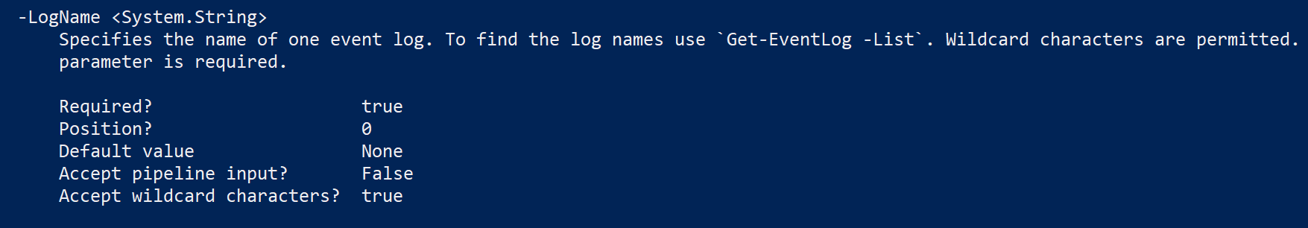

* Logname è obbligatorio e alla posizione valore di default e accetta * carattere jolly

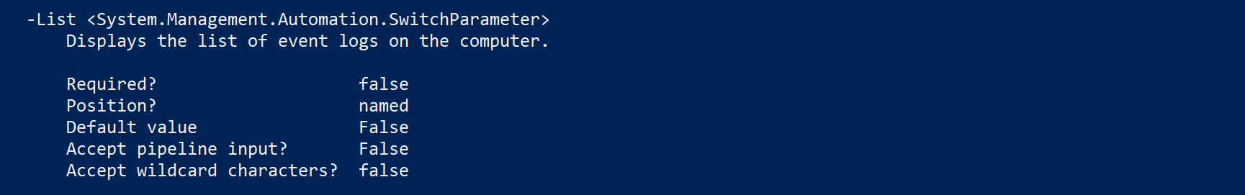

* List è facoltativo non lo accetta come posizione, non ha un valore di default e non accetta caratteri jolly.
* Il tipo di parametro è indicato tra <….>
  + String -- <string> o Int, Int32, or Int64 o DateTime –
  + string[] accetta parametri array, collection or lista di stringhe quindi anche 1 sola stringa
  + per liste vanno bene inserire uno,due, tre o ‘uno’, ‘due’ o ‘tre ’
  + parameter anche tramite risultato function es. -Name (Get-content parametri.txt) mettendo le parentesi si forza l’esecuzione della funzione ed il risultato viene inserito come parametro.
* Help Get-Eventlog -example
* Help Get-EventLog -online

COMMAND NAME :

* Cmdlet – naming convection – function – workflow – command – application
* Inizia per Get Set New Pause o alias
* get-alias
* scorciatoie 🡪 abbreviare le parole o usare > show-command get-EventLog

si aprirà una finestra dove inserire I parametri e dopo averli inseriti si può lanciare il commando o copiare il commando ed inserirlo nella shell.

PROVIDERS - adattatore – permette di vedere diverse risorse

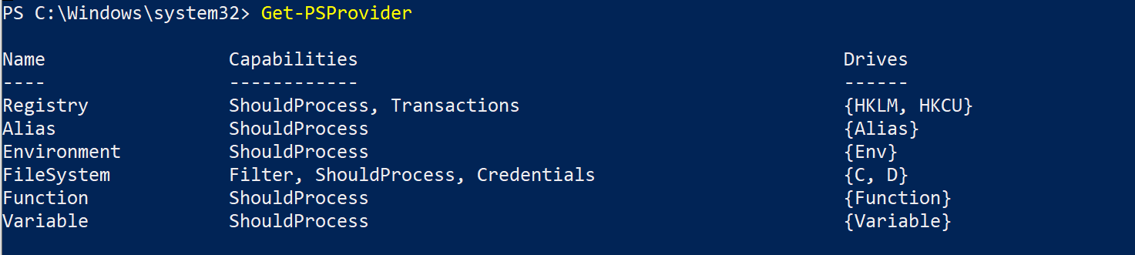

Diverse capabilities :

* ShouldProcess—Means the provider supports the use of the -WhatIf and -Confirm parameters, enabling you to “test” certain actions before committing to them.
* Filter—Means the provider supports the -Filter parameter on the cmdlets that manipulate providers’ content.
* Credentials—Means the provider permits you to specify alternate credentials when connecting to data stores. There’s a -credential parameter for this.
* Transactions—Means the provider supports the use of transactions, which allows you to use the provider to make several changes, and then either roll back or commit those changes as a single unit.

Permette la view di diversi data storage non solo su Filesystem :

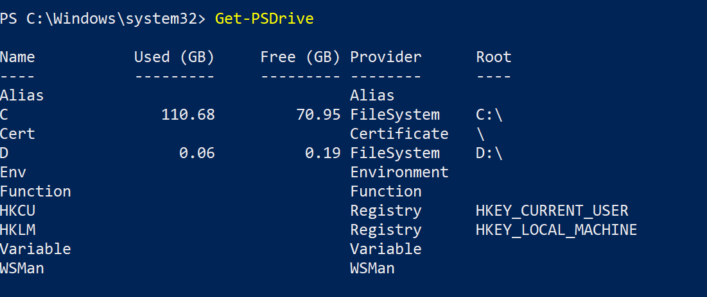

Per operare ci sono diversi comandi che si utilizzano su tutte le unità dei providers con il commando seguente vediamo un elenco dei comandi definiti per un item(può essere file, folders – qui non vengono nominati si usa solo item)

Ad esempio I Registry sono visti come filesystem perchè PS lo considera come un data-storage però poi nei comandi ci sono delle peculiarità da prendere in considerazione.

* get-command -noun *item*

ITEM :

* Verbs like Clear, Copy, Get, Move, New, Remove, Rename, and Set can all apply to items (like files and folders) as well as to item properties (such as the date the item was last written, or whether it’s read-only).
* The Item noun refers to individual objects, like files and folders.
* The ItemProperty noun refers to attributes of an item, such as read-only, creation time, length, and so on.
* The ChildItem noun refers to the items (like files and subfolders) contained within an item

Operiamo ora su FileSystem :

* PS permette di usare I comandi sia dos che unix -- vedere Get-alias
* Set-Location -Path C:\.....\....

Per usare altro data storage - ad esempio HKEY_CURRENT_USER:

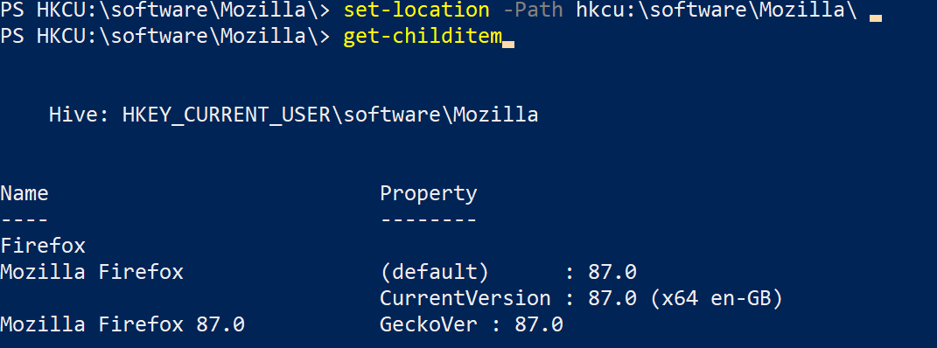

Altri providers possono essere – IIS e Sql Server

PIPILINE :

Ps permette tramite la pipeline di coniugare diversi comandi sulla stessa riga di commando.

Vediamo il commando per esportare in csv o xml la lista dei processi :





Export files:



Con out-file possiamo usare diversi parametri –

Ora vediamo come è possibile operare sui processi/servizi –

Get-Process -name winword | Stop-Process o Start-Process [ -confirm ]

L’opzione -whatif ci dice cosa esegue il commando :



Per richiamare il contenuto del file :

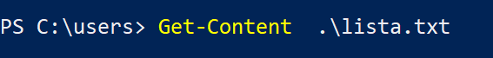

OGGETTI :

Ps è orientate agli oggetti per cui vengono presentati oggetti con metodi, propietà e function.

Es. Vediamo alcuni member dei processi filtrati con Name iniziano per S.

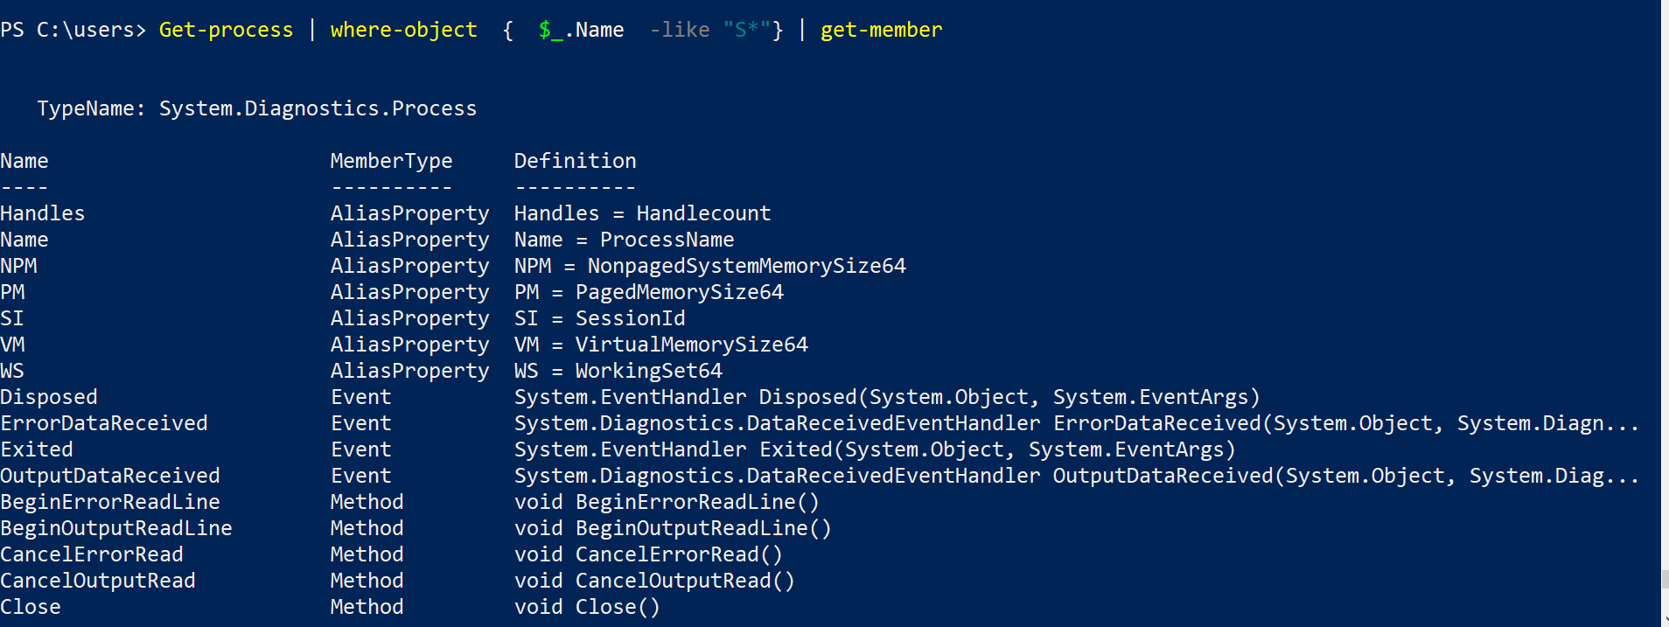

* Da notare il memberType e diversi tipi di property.

Sort

* Get-Process | Sort-Object -property VM - Get-Process | Sort VM,ID -desc

Select property

Get-Process | Select-Object -property Name,ID,VM,PM | Out-File test2.txt

Get-Process | Select -First 10

Mettere prima il select e poi il sort altrimenti si ha un risultato divero.

Get-Process | Select Name,ID,VM | Sort VM -descending | gm

PASSAGGIO PARAMETRI TRAMITE LA PIPELINE -- da qui | a qui

Primo metodo :

* pipeline input ByValue
* es. Get-process xxxxxx | stop-process 🡪 stop-process attende il nome di un processo per cui il commando get-process deve aver come output un nome di un processo e per aver questo xxxxxx deve essere un filtro del commando get-process

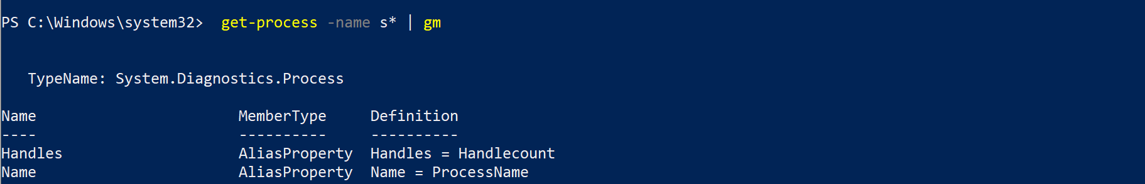

Mentre nell’help del comando stop-process troviamo :

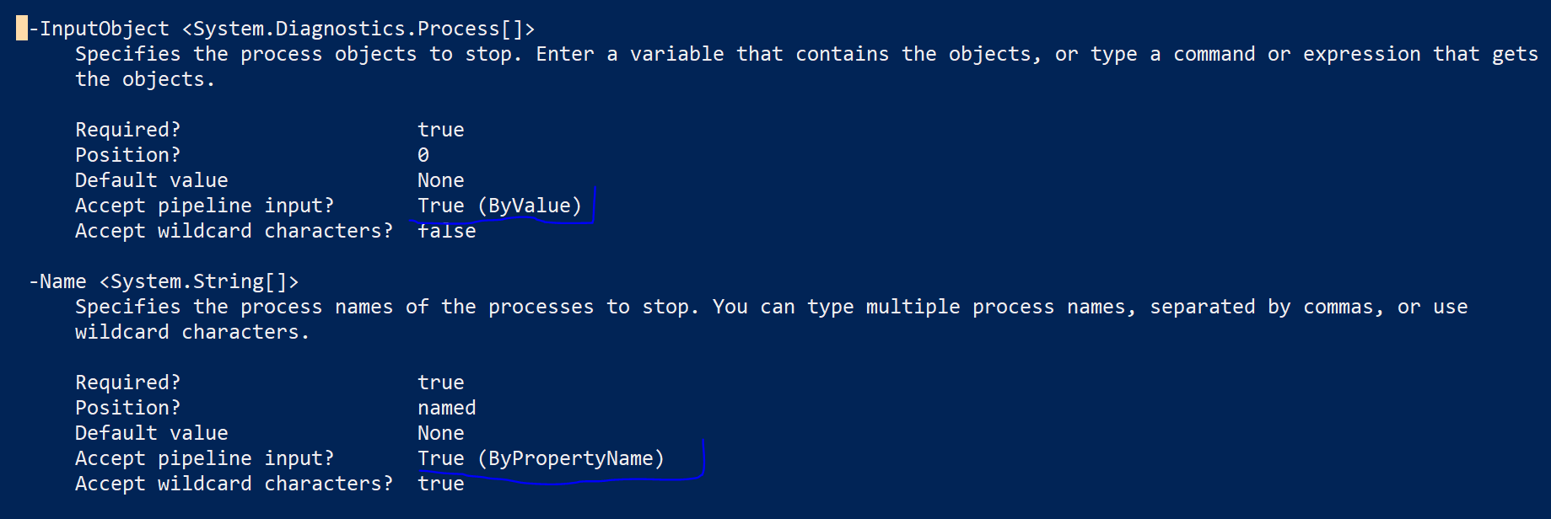

Output del get-process è un oggetto del tipo process – e il commando stop-process accetta in input un oggetto di tipo process e nella pipeline accetta valore ByValue .

Se non c’è corrispondenza prova con l’altro metodo byPropertyName

* parametri da file :
* Get-Service -computerName (Get-Content names.txt)

FILTER

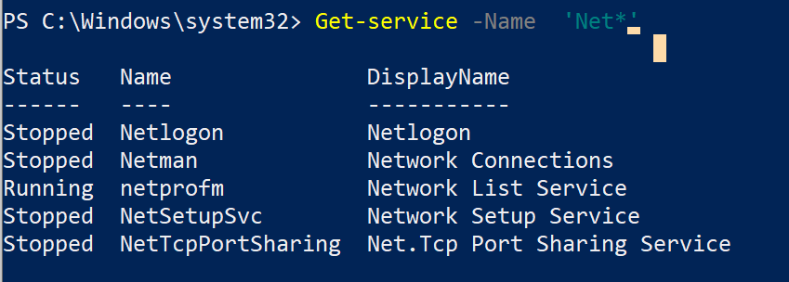

Parameter : -filter

Comparazione :

-eq—Equality, as in 5 -eq 5 (which is True) or "hello" -eq "help" (which is False)

-ne—Not equal to, as in 10 -ne 5 (which is True) or "help" -ne "help" (which is False, because they’re, in fact, equal, and we were testing to see if they were unequal)

-ge and -le—Greater than or equal to, and less than or equal to, as in 10 -ge 5 (True) or Get-Date -le '2012-12-02' (which will depend on when you run this, and shows how dates can be compared)

-gt and -lt—Greater than and less than, as in 10 -lt 10 (False) or 100 -gt 10 (True)

Per string :

-ceq, -cne, -cgt, -clt, -cge, -cle

$True e $False And e or -and - -or - -not -like “*s*”

The reverse is -notlike, and both are caseinsensitive; use -clike and -cnotlike for case-sensitive comparisons.

-match makes a comparison between a string of text and a regular expression pattern. -notmatch is its logical opposite, and as you might expect, -cmatch and -cnotmatch provide case-sensitive versions. Regular expressions are beyond the scope of what we’ll cover in this book.

Get-Service | Where-Object -filter { $_.Status -eq 'Running' }

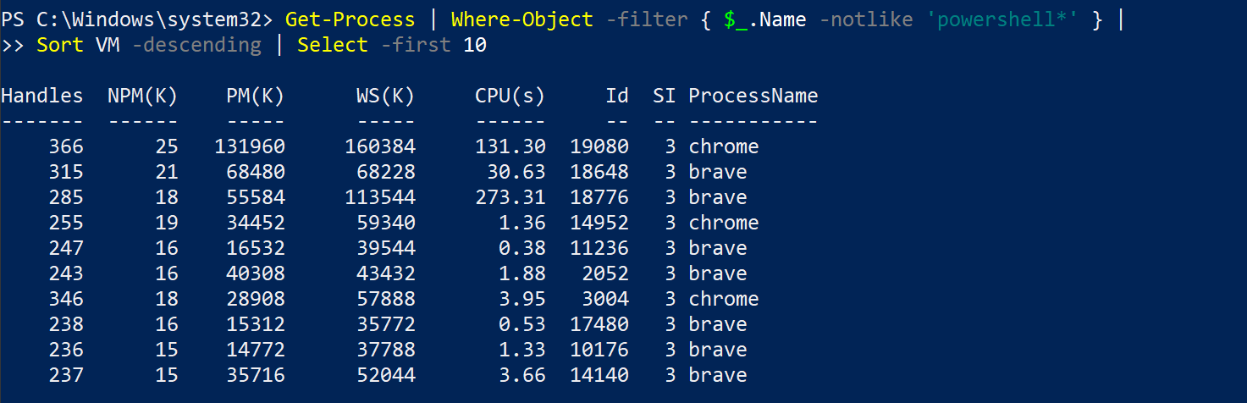

$_ placeholder

JOB :

* Get-job -- lista job in esecuzione
* Multitasking - task scheduler

VARIABILI :

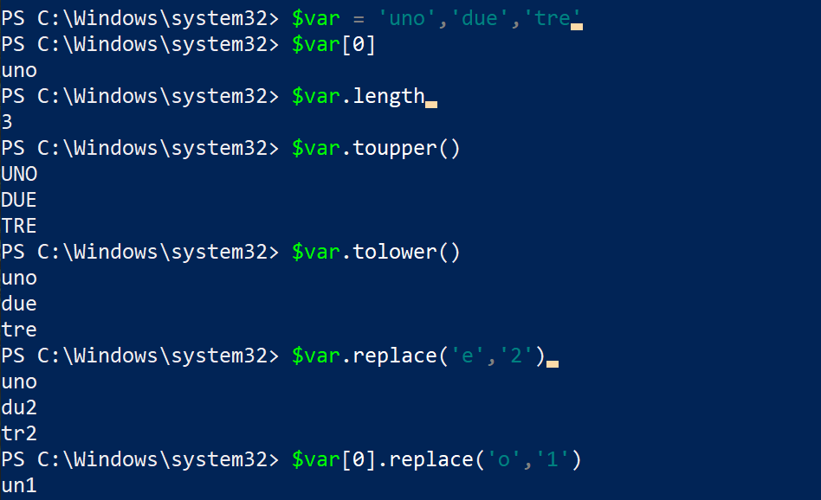

Altro metodo :

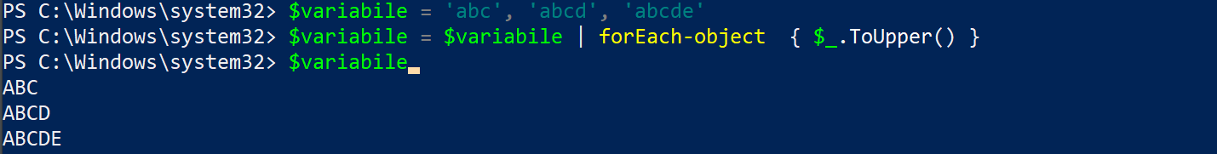

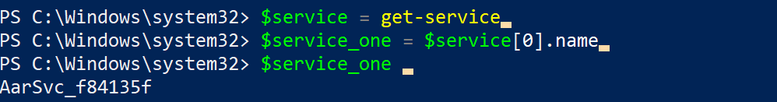

Variabile all’interno di una stringa :



TIPI DI VARIABILI

[int]—Integer numbers

[single] and [double]—Single-precision and double-precision floating numbers (numbers with a decimal portion)

[string]—A string of characters

[char]—Exactly one character (as in, [char]$c = 'X'

[xml]—An XML document; whatever string you assign to this will be parsed to make sure it contains valid XML markup (for example, [xml]$doc = Get-Content MyXML.xml)

[adsi]—An Active Directory Service Interfaces (ADSI) query; the shell will execute the query and place the resulting object or objects into the variable (such as [adsi]$user = "WinNT:\\MYDOMAIN\Administrator,user")

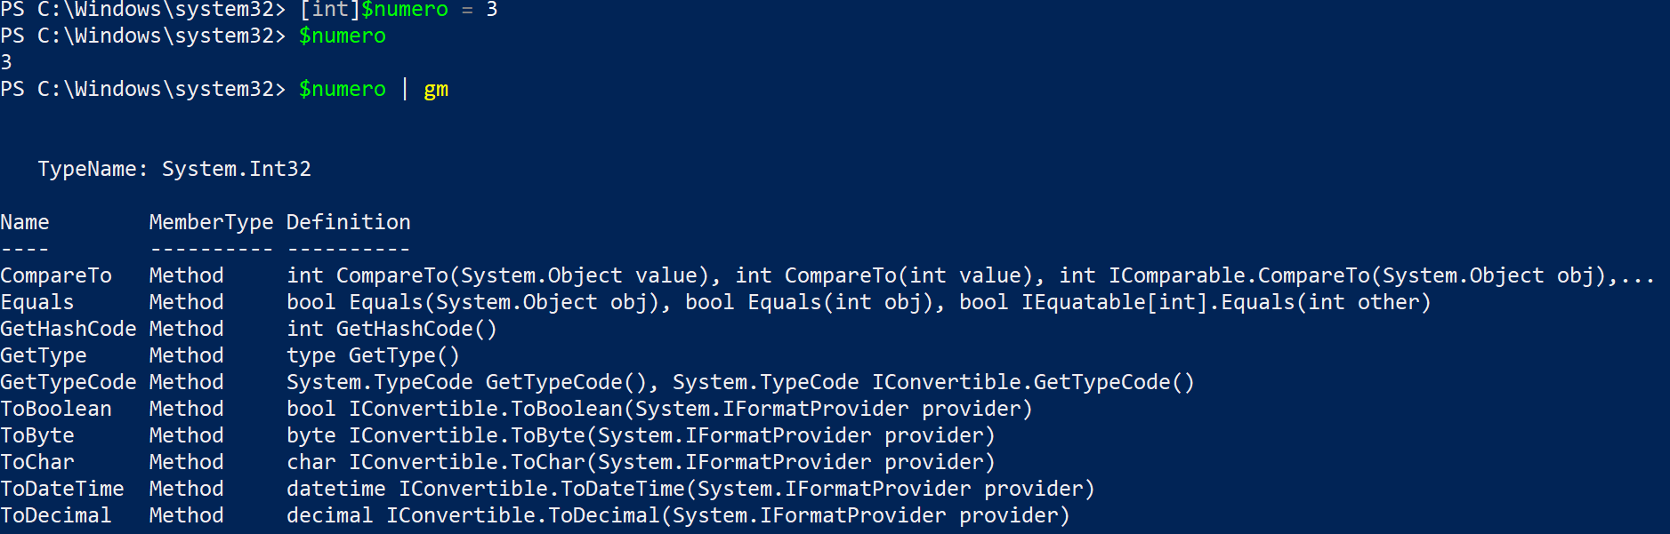

[char]$char = ‘A’ [string]$var = ‘abc’

Comandi per operare con variabili :

New-Variable

Set-Variable

Remove-Variable

Get-Variable

Clear-Variable

INPUT – OUTPUT

$var = read-host “inserisci un nome”

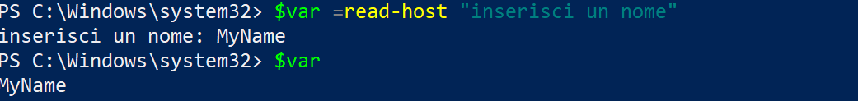

Output 🡪 write-host o write-output

**SCRIPTING :**

Default value per parametri : assegno localhost come default

param ( $computername = 'localhost' )

<# Commenti

.SINOPSIS

.PARAMETER computername ……..

.DESCRIPTION ..

#>

PIPELINE 🡪 negli script tutti I comandi nella stessa pipeline

Get-service

Get-process

Nella stessa pipeline mentre nella shell ogni commando opera in una sua pipeline questo porta a risultati diversi.

SCOPE 🡪 global scope -- script scope ( all’interno di questa ci sono function scope )

[CmdletBinding()] 🡪 deve essere primo commando nello script

Per rendere obbligatorio il parametro :

[CmdletBinding()]

param (

[Parameter(Mandatory=$True)]

[string]$computername, la , indica che I parametri devono essere divisi da una virgola es- ./myScript param1, param2

[int]$numeroDrive = 2 )

Operators: -as, -is, -replace, -join, -split, -in, -contains

{

try

{ }

catch

{ }

}

ARRAY :

Definizione -



Access element – modify element – add element

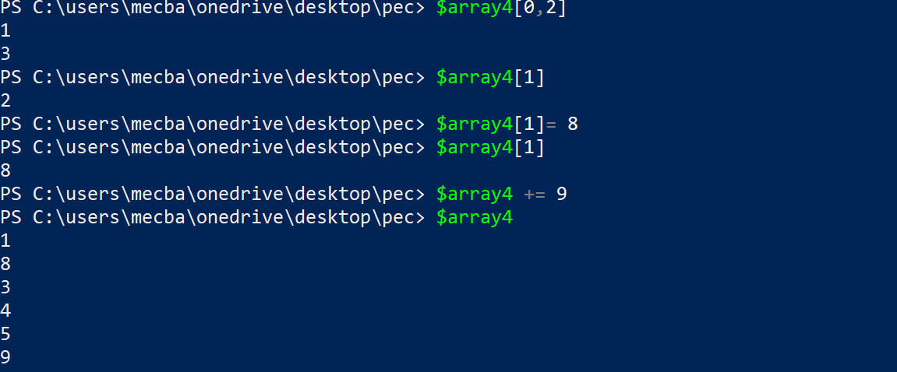

Array sort

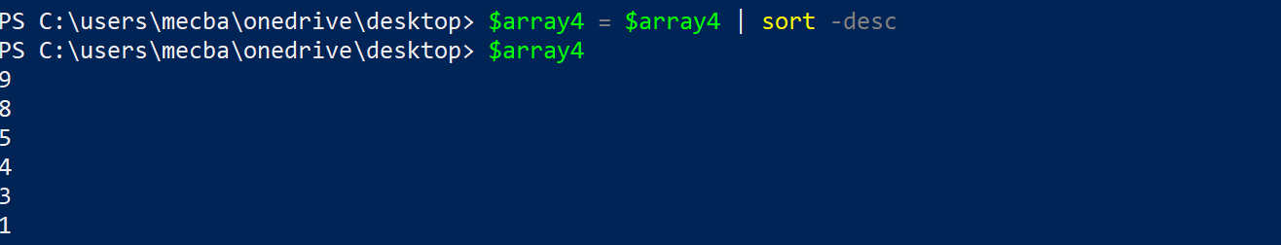

Find element



MultiDimensional array -- 1 x 3

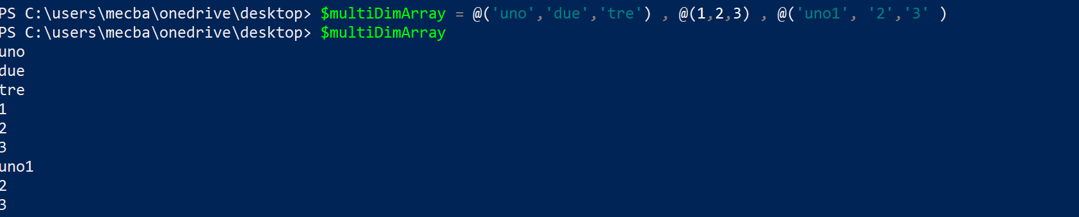

Array List – definizione ed operazioni –

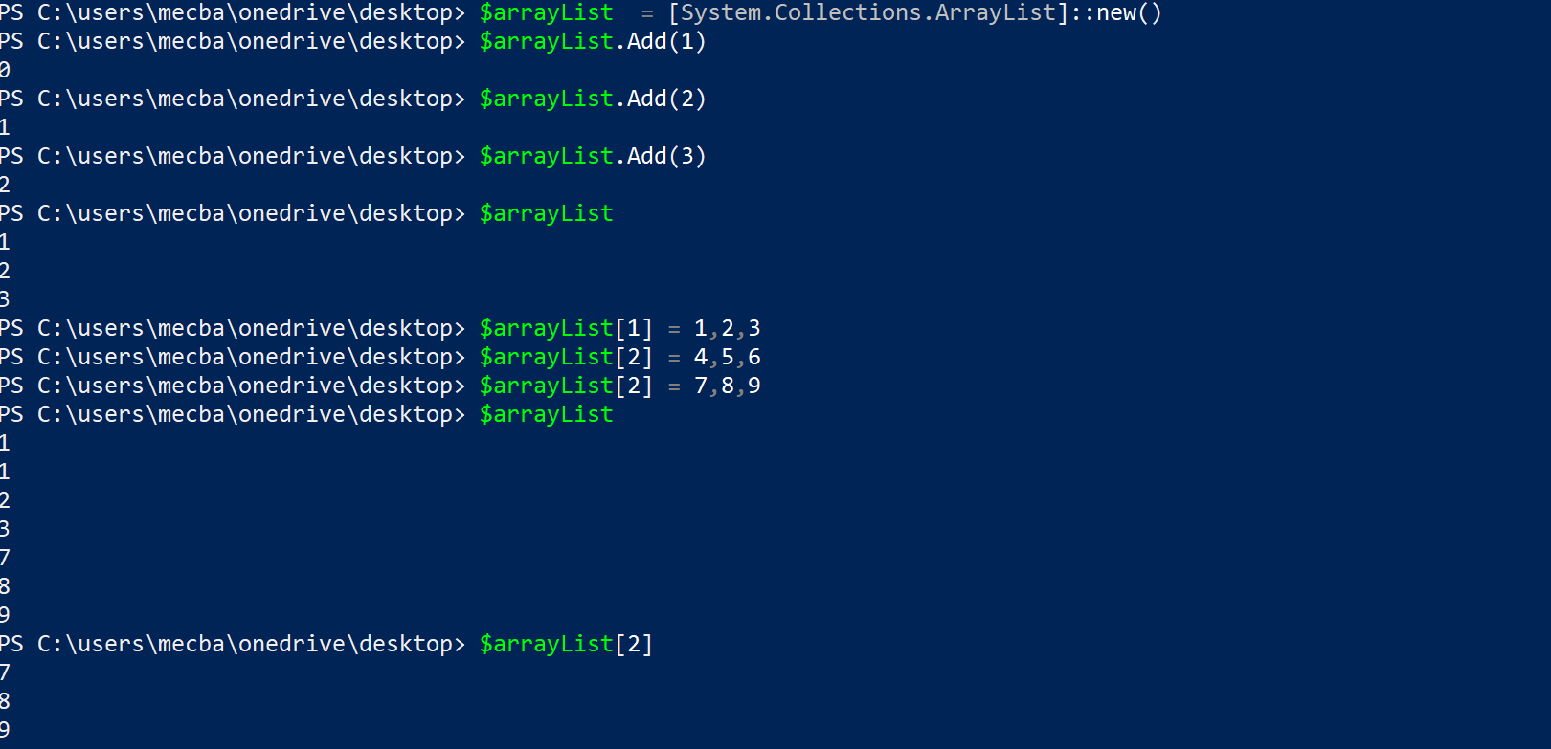

Dictionary :

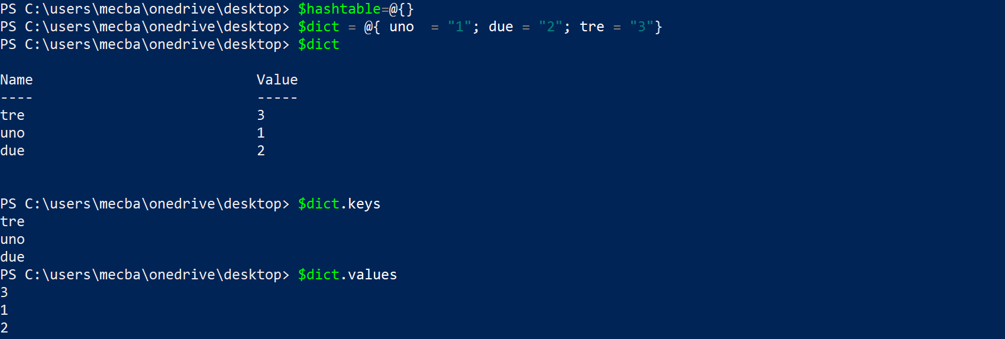

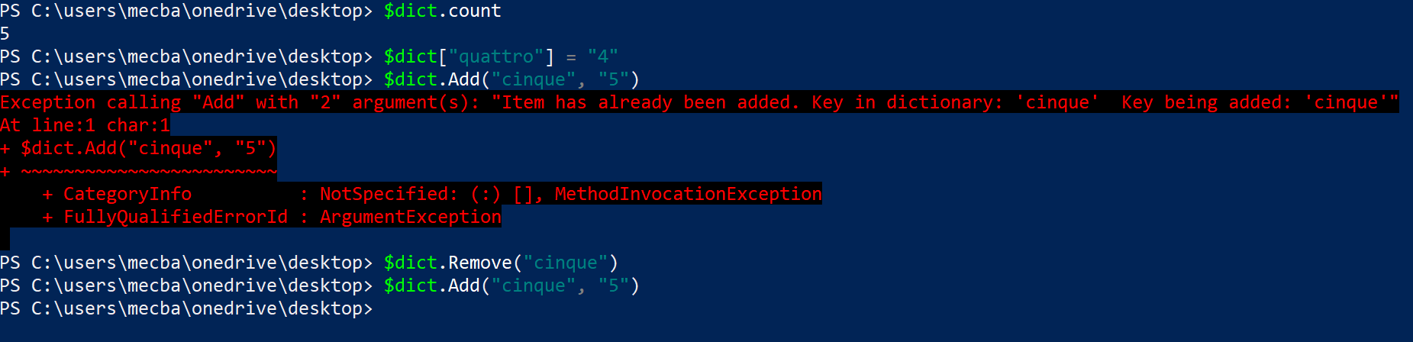

Ricordiamoci sempre il get-member per vedere i metodi e le proprietà :

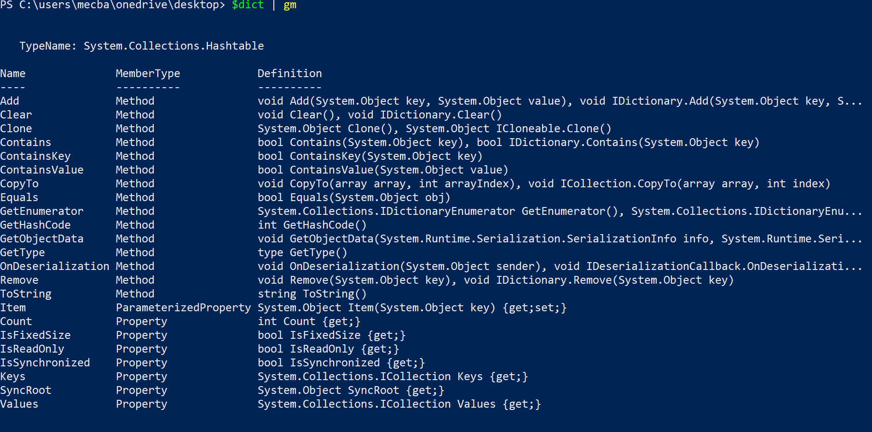

Get-alias

Get-process

Get-process -name Microsoft

get-process -name brave | get-member

get-process -name brave | get-member

PS C:\> $a = get-process -name brave

PS C:\> $a

$+ nome è una varibile

PS C:\> $b =get-process -name brave

PS C:\> $b.Id -- view property solo una alla volta

$b.kill() 🡪 chiude processo

Get-history

Get-psdrive -- dati disco locale

Alias -- Get-alias -- ? 🡪 where-object

$_ è current object in pipe

get-psdrive | ? { $_.free -gt 10} | select-object Root out_-> root dischi free space > 10

get-psdrive | ? { $_.free -gt 10} | foreach-object free 🡪 free space

PS C:\> get-psdrive | ? { $_.free -gt 10} | foreach-object { write-host "Free space for" $_.root 'is' $_.free -ForegroundColor red}

Free space for C:\ is ………

Free space for D:\ is ……..

PS C:\> get-psdrive | ? { $_.free -gt 10} | foreach-object { write-host "Free space for" $_.root 'is' ($_.free /1024) -ForegroundColor red}

Free space for C:\ is 67061064

Free space for D:\ is 197704

PS C:\> "{0:N2}" -f 100

100.00

PS C:\> "{0:c2}" -f 100

£100.00

PS C:\> "{0:p2}" -f 100

10,000.00%

PS C:\> get-psdrive | ? { $_.free -gt 10} | foreach-object { write-host "Free space for" $_.root 'is' ("{0:N3}" -f ($_.free /1024)) -ForegroundColor red}

Free space for C:\ is 67,059,004.000

Free space for D:\ is 197,704.000

CICLO

Free s> get-psdrive | ? { $_.free -gt 10} | foreach-object { $c = 0; write-host "primo giro" } {$c = $c + 1 ;write-host "giro dopo" $c } {write-host " fine " $c }

primo giro

giro dopo 1

giro dopo 2

fine 2

foreach-object se in console cli

foreach in script

2 metodi diversi stesso risultato :

$Service = 'w32time'; Get-Service -Name $Service

Get-Service | Where-Object Name -eq w32time

get-volume

get-childItem = dir

get-childitem ./sel

get-item c3po.log

new-item -Itemtype Directory "Nuova"

CICLO FOR

for ($i = 1; $i -lt 5; $i++) {

Write-Output "Sleeping for $i seconds"

Start-Sleep -Seconds $i

}

DO e DO … WHILE

$number = Get-Random -Minimum 1 -Maximum 10

do {

$guess = Read-Host -Prompt "What's your guess?"

if ($guess -lt $number) {

Write-Output 'Too low!'

} elseif ($guess -gt $number) {

Write-Output 'Too high!'

}

}

while ($guess -ne $number)

WHILE

while ($i -lt 5) {

$i += 1

if ($i -eq 3) {

continue

}

Write-Output $i

}

Break, Continue, and Return

**COPY**

PS C:\Users\mecba\onedrive\desktop\ps1> copy-item *.xlsx C:\Users\mecba\onedrive\desktop\ps2 -recurse

-recurse 🡪 per copiare tutti file presenti –

-force

Copy con rename file

copy-item *.xlsx C:\Users\mecba\onedrive\desktop\ps2\nuovo.xlsx -recurse

**MOVE**

Move-item se file già presente -force

**DELETE**

PS C:\Users\mecba\onedrive\desktop\ps2> **remove-item *.xlsx -whatif**

What if: Performing the operation "Remove File" on target "C:\Users\mecba\onedrive\desktop\ps2\nuovo.xlsx".

What if: Performing the operation "Remove File" on target "C:\Users\mecba\onedrive\desktop\ps2\Power_BI_DIRTYDATA.xlsx".

Get-location es. $loc = get-location

Set-location es. $loc = set-location -Path c:\users\mecba\onedrive\desktop\ps1 -passthru

Push-location

**RENAME**

Get-ChildItem *.log | Rename-Item -NewName { $_.Name -replace '.log','.txt' }

**Creare funzioni personali in file funzioni.psm1**

* Mentre script nome_file.ps1

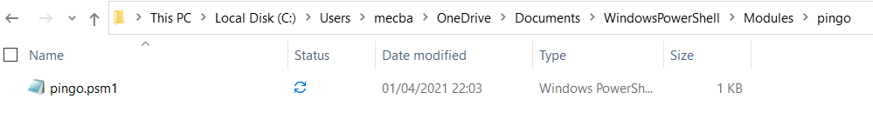

get-help *pin*

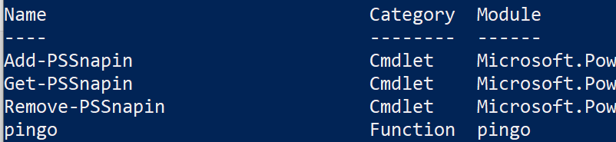

PS C:\Users\mecba\onedrive\desktop> $env:PSModulePath -split ";"

C:\Users\mecba\OneDrive\Documents\WindowsPowerShell\Modules creo directory

C:\Program Files\WindowsPowerShell\Modules

C:\Windows\system32\WindowsPowerShell\v1.0\Modules

import-module pingo -force -verbose --- per sicurezza bloccato import ed executing

* Se si inseriscono muduli nel percorso sopra li trova in automatic senza inserire il path

Esempio

FILE .psm1

function p {

param($computername)

return (test-connection $computername -count 3 -quiet)

}

File PS1

Import-Module -Name C:\Users\mecba\OneDrive\Desktop\myFunc.psm1 -Verbose

write-host "Hello my Friend"

$input = Read-Host "Inserisci indirizzo da pingare"

$ping = p $input

write-host “risultato – l’indirizzo risponde …. “ $ping

sleep 10

lista directory into file e visione :

get-childitem > dir.txt

get-content dir.txt

get-childitem | out-file ./directory.txt

get-help get-service -showwindow

get-service bits o get-service b* o gsv b*

$error = Get-ChildItem -Path C:\Test\*.txt

If $err != “” 🡪 manda mail

Get-service -name bits | stop-service

Get-service -name bits | start-service

Notepad

Calc

Get-process | Export-clixml -Path c:\process.xml 🡪 export in xml

Get-service | out-file -Filepath c:\service.txt

Get-service | convertTo-csv

Get-service | convertTo-html Out-File c:\serv.html

Get-content c:\service.txt

Compare-object

OBJECT

Get-service | select -Property

O select method

* Get-childitem | select -property name, length | sort -property length 🡪 show only name e length
* Get-history

Uso alias

Get-service | where { $_.status -eq “running” -and $_.name -like “b*”}

poWershell remoting

.\nomeScript

SCRIPT CREARE FILE CSV :

$outfile = "C:\Outfile.csv"

$csv = {} | Select "Id","City", "State" | Export-Csv $outfile

$csvfile.Id = "10001"

$csvfile.City = "London"

$csvfile.State = "U.K."

$csvfile | Export-CSV $outfile

$csvfile.Id = "10002"

$csvfile.City = "Rome"

$csvfile.State = "Italy"

$csvfile | Export-CSV $outfile -Append

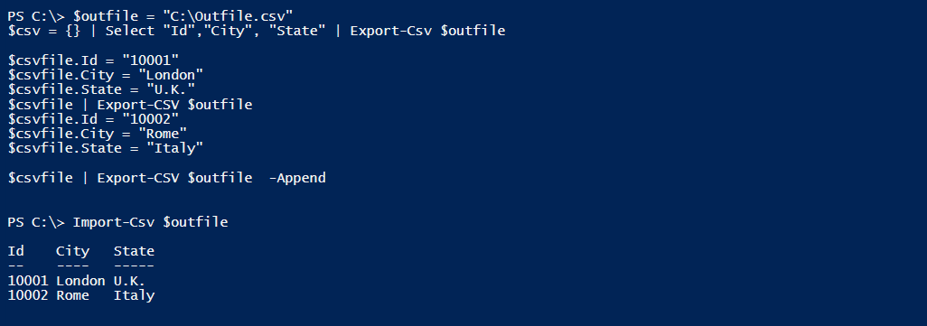

CONCATENARE DIVERSI FILE CSV SIMILI IN UN NUOVO FILE CSV :

get-childItem -filter "*.csv" | Select-Object -ExpandProperty Name | import-csv | out-file nuovofile.csv

import-csv nuovofile.csv | out-Host

CONCATENARE DIVERSI FILE CSV SIMILI IN UN NUOVO FILE HTML :

get-childItem -filter "*.csv" | Select-Object -ExpandProperty Name | import-csv | ConvertTo-Html | out-file nuovofile.html

READ FILES AND RENAME FILES :



**ROBOCOPY**

Robocopy source destination /L 🡪 non copia nulla ma fa lista file con dimensione

Robocopy source dest 🡪 copia tutto

Robocopy source dest *.doc 🡪 copi tutti file .doc

SCRIPT

Es. Lista con numero files into zip archive

$ZipRoot = 'C:\users\mecba\onedrive\desktop\pec'

$tipofile = '.csv'

$Count = 0

$riga = ''

$spazio = ' '

$ZipFiles = Get-ChildItem -Path $ZipRoot -Recurse -Filter '*.zip'

#Write-Host "zipfile ", $ZipFiles[0]

$Shell = New-Object -ComObject Shell.Application

#Write-Host "zip ", $ZipFiles[0].FullName

$Results = foreach( $ZipFile in $ZipFiles ){

$Count += $Shell.NameSpace($ZipFile.FullName).Items() |

Where-Object { $_.Name -match $tipofile } |

Measure-Object |

Select-Object -ExpandProperty Count

Write-Host "Archive ", $ZipFile ," Count= ", $Count

$riga = [System.String]::Concat($ZipFile , $spazio,$Count) | out-file -append 'lista files.txt'

$Count = 0

}

write-Host 'Fine '

COMPUTER INFORMATION

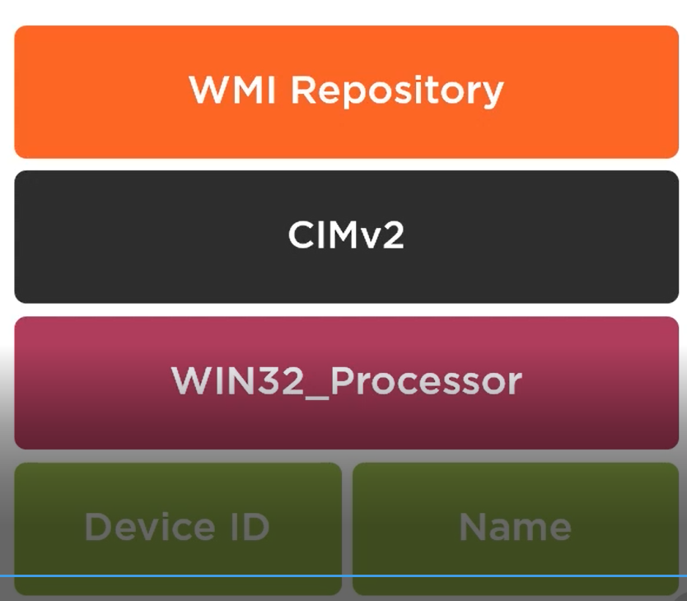

Get-counter - help --

get-wmiobject -list *

get-cimclass -className *memory*

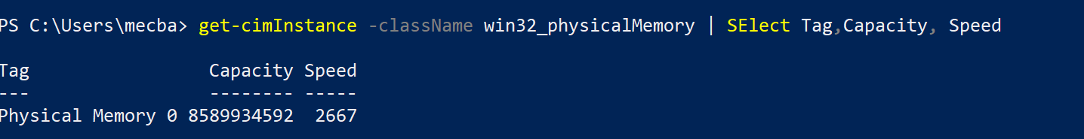

get-NetIPAddress

get-NetIPConfiguration

gsm get-dns*

get-DnsClient

get-dnsclientserverAddress

Commando per vedere eventi di Sistema in questo caso 1074 – riavvio Sistema –

Get-EventLog -log system -newest 1000 | ? { $_.eventid -eq '1074' } | format-table machinename, username, timegenerated -autosize

get-computerInfo *memory*